**CS-102**

**MODÜLER SOĞUTMA EĞİTİM SETİ**

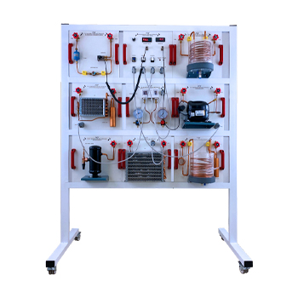

ADF. Mühendislik Danışmanlık San.Tic.Ltd.Şti

Akse Mah. Rahmi Dibek Cad. No:207 Çayırova/Kocaeli/TÜRKYE

Phone:+90 (262) 744 04 35E-mail:info@adfmhendislik.com

Web :http://www.adfmuhendislik.com

İçindekiler

1. Giriş………………………………………………………………………………………….. 1

1.1 Cihazın amacı, öğrenme hedefleri………………...............................3

2 Emniyet……………………………………………………………………………………….3

2.1 Kullanım amacı…………………………………………………………………………3

2.2 Güvenlik talimatlarının yapısı………………………………………………….. 3

2.3 Güvenlik talimatları…………………………………………………………………..4

2.4 Çalıştırma ve saklama yeri için ortam koşulları…………………………..6

3 Cihazın açıklaması………………………………………………………………………..6

3.1 Cihaz bölümleri………………………………………………………………………….7

3.2 Deney düzeneği modülleri ve elemanları…………………………………..8

3.3 Kontrol elemanları…………………………………………………………………….9

3.4 Modüler soğutma eğitim seti bileşenleri………………………………….10

3.4.1 Hermetik pistonlu pistonlu kompresör……………………………….. 11

3.4.2 Kondenser…………………………………………………………………………….12

3.4.3 Evaporatör……………………………………………………………………………13

3.34.4 Termostatik genleşme valfi (TGV)……………………………………….14

3.4.5 Likit tankı (Receiver)……………………………………………………………..15

3.4.6 Filtre / kurutucu…………………………………………………………………….15

3.4.7 Debimetre…………………………………………………………………………….16

3.4.8 Kombine basınç anahtarı……………………………………………………………….16

3.4.9 Gözetleme camı……………………………………………………………………17

3.5 İlk işletmeye alma…………………………………………………………………...18

3.6 Devreye alma………………………………………………………………………….18

3.7 Soğutma sisteminin kapatılması……………………………………………..18

3.8 Bakım………………………………………………………………………………………18

4.Temel ilkeler………………………………………………………………………………19

4.1 Soğutma teknolojisinin temel ilkeleri………………………………………..19

4.2 Soğutma prensibi………………………………………………………………………19

4.3 Log p-h diyagramında termodinamik döngü…………………………......21

4.3.1 Farklı buharlaşma basınçlarında paralel çalışmada log p-h diyagramı….21

4.3.2 Bir evaporatörün bağımsız çalışması için ideal log p-h diyagramı…………22

4.4.Kapasite hesabı ………………………………………………………………………....22

4.4.1 Soğutma kapasitesi…………………………………………………………………..22

4.4.2 Kondenser kapasitesi……………………………………………………………….23

4.4.3 Kompresör kapasitesi……………………………………………………………….24

4.4.4 Performans katsayısı hesabı………………………………………………………24

5 Çalışma Sayfaları …………………………………………………………………………….24

5.1Deneyler………………………………………………………………………………………..24

5.1 Deney no1……………………………………………………………………………………26

5.2 Deney no 2……………………………………………………………………………………29

5.3 Deney no 3……………………………………………………………………………………33

6.Uygulamalı deneyler………………………………………………………………………..35

6.1Deney no 1………………………………………………………………………………………35

6.1.1 Deneyin yapılışı……………………………………………………………………………35

6.1.2 Deneye başlama………………………………………………………………………….36

6.1.3 Ölçülen değerler…………………………………………………………………………36

6.1.4 Sistem özelliklerinin hesaplanması……………………………………………..37

6.1.5 Kondenser kapasitesi ………………………………………………………………….37

6.1.6 Kompresör kapasitesi…………………………………………………………………..37

6.2 Deney 4 Su soğutmalı sistemin termodinamik döngüsü…………………..38

6.2.1 Deneyin yapılışı……………………………………………………………………………..38

6.2.2 Hesaplamalar ve performans karşılaştırması…………………………………39

6.2.3 Soğutma kapasitesinin hesaplanması…………………………………………….40

6.2.4 Performans katsayısının hesaplanması…………………………………………..41

7. Ek………………………………………………………………………………………………………42

7.1 Teknik veriler……………………………………………………………………………………42

1**. Giriş**

CS-102 Modüler soğutma eğitim seti farklı çalışma modları için yapılandırılabilir ve bu, birkaç tipik kullanım durumunun araştırılmasına izin verir. Örneğin, slu ve hava soğutmalı buharlaştırıcı(evaporatör) çalışması veya su veya hava soğutmalı yoğuşturucu(kondenser)çalışması gibi.

Deney seti, bazı ölçüm sistemleri ile donatılmıştır. (Sıcaklık sensörleri, debi sensörü, TGV ve kılcal genleşme elemanı ve Emniyet elemanı(kombine basınç otomatiği)

CS-102 endüstriyel sistemlerde olduğu gibi soğutma mühendisliğinde yaygın olarak kullanılan bileşenlerle donatılmıştır. Bu, eğiticilerin gerçek uygulama ile son derece benzetim kurarak deney yapmalarını sağlar. Bileşenlerin düzeni, devrenin kolayca gösterilmesini ve anlaşılabilir olmasını sağlar.

Bu deney talimatları, soğutma sisteminin ayrıntılı bir açıklamasını içerir. Ayrıca sistem, öğrencileri öğrenme süreçlerinde desteklemeyi amaçlayan birkaç örnek deney de içermektedir. Örnek deney analizleri, öğrencilerin ölçüm sonuçlarını yorumlamasına yardımcı olur.

Ayrıca, kullanım kılavuzu öğreticilerin ders hazırlamasına yardımcı olmak için tasarlanmış birkaç örnek problem ve ilgili çözümleri içerir.

* 1. **Cihazın amacı** **ve öğrenme hedefleri**

CS-102 Kademeli soğutma sistemi modülü deney ünitesi, öncelikle soğutma mühendisliği alanında ek beceriler öğretmek için tasarlanmış bir cihazdır. Bununla birlikte, CS-102, soğutma sistemleri alanının temel ilkelerini öğretmek için de kullanılabilir.

Cihazın çok yönlülüğü, hem vasıflı teknisyenlerin eğitiminde hem de ileri mühendislik eğitiminde kullanılabileceği anlamına gelir.

Öğrenme hedefleri:

• Bir soğutma sisteminde kullanılabilen elemanların soğutma sistemi üzerindeki konum ve işlevlerini kavrayabilme, ayrıca buharlaştırıcıların birlikte çalıştırılmasını sağlayarak oluşabilecek verim ve kullanım durumlarını gözlemlemek.

• Kullanılan kontrol elemanların ayarlarındaki değişikliklerin termodinamik döngü (log p-h) diyagramı üzerindeki etkisi.

NOT:

ADF Mühendislik Ekipmanlarının tamamında olduğu gibi ve Bu (CS-102) Modüler soğutma eğitim seti içinde karşılaşabileceğiniz sorun veya bilgi edinme ile ilgili olarak firmamızla her zaman doğrudan iletişime geçebilirsiniz. Cihazımızla ilgili herhangi bir yorum veya değerlendirmeniz olursa sizi dinlemekten memnuniyet duyarız.

**2.Emniyet**

**2.1 Kullanım amacı**

Ünite yalnızca öğretim amaçlı kullanılmalıdır.

**2.2 Güvenlik talimatlarının yapısı**

TEHLİKE, UYARI veya DİKKAT, yaralanmanın olasılığını ve olası ciddiyetini gösterir.

Ek bir sembol, tehlikenin yapısını veya gerekli bir eylemi gösterir.

|  |  |
| --- | --- |
| **Uyarı İşareti** | **Açıklama** |
| |  | | --- | | **TEHLİKE** | | Önlenmediği takdirde ölüm veya ciddi yaralanmayla sonuçlanacak bir durumu belirtir. |
| |  | | --- | | **UYARI** | | Önlenmediği takdirde ölüm veya ciddi yaralanmayla sonuçlanabilecek bir durumu belirtir. |
| |  | | --- | | **DİKKAT** | | Önlenmediği takdirde küçük veya orta derecede ciddi yaralanmalarla sonuçlanabilecek bir durumu belirtir. |
| **LÜTFEN TEDBİRLİ OLUN** | Ekipmanda hasara neden olabilecek bir durumu gösterir veya ekipmanın çalıştırılmasıyla ilgili talimatlar sağlar. |

|  |  |
| --- | --- |
| İşaret | **Açıklama** |
|  | Elektrik Voltajı |
|  | Tehlike Alanı (Genel) |
|  | Sıcak yüzey |
|  | Soğuk yüzey |
|  | Tedbirli olun |

**2.3 Güvenlik talimatları**

|  |
| --- |
| **UYARI** |

Arka panel açıldığında elektrik bağlantıları açığa çıkar.

Elektrik çarpması riski.

• Arka paneli açmadan önce fişi güç kaynağından ayırın.

• Tüm işler yalnızca eğitimli elektrikçiler tarafından yapılmalıdır.

• Elektrik tesisatını nemden koruyun.

|  |
| --- |
| **UYARI** |

Soğutma devresi kutusunu yetkisiz ve konu hakkında yeterli bilgisi olmayan kişilerin kurcalaması ciddi yaralanmaya neden olabilir;

Aşağıdaki durumların bulunacağına özellikle dikkat edilmelidir;

* sistem basınç altındadır.

• Basınç anahtarları ve genleşme vanası üzerinde önceden ayarlanmış sınır değerleri ayarlarını değiştirmeyiniz.

|  |
| --- |
| **UYARI** |

• Borulardaki herhangi bir bağlantıyı gevşetmeyiniz.

Sızan soğutucu ile temas etmek ellerde ve yüzde donmaya neden olabilir.

• Soğutma devresindeki hiçbir bağlantıyı gevşetmeyin.

Yanma riski.

|  |
| --- |
| **UYARI** |

* Kompresör basınç tarafındaki borular çalışma sırasında ısınır.

• Çalışma sırasında dokunmayın.

* Sistem depoya kaldırıldığında donma hasarı mümkündür.

• Sistemi yalnızca donmayan bir yerde saklayın.

• Donma riski varsa, depolama tankını drenaj vanası üzerinden boşaltın.

• Cihaz uzun süre kullanılmayacaksa suyu boşaltın.

* Pompanın susuz çalıştırılması, pompanın ciddi şekilde hasar görmesine neden olabilir.

• Pompayı çalıştırırken depolama tankının dolu olduğundan emin olun.

* Kompresörle birlikte yalnızca ekte belirtilen soğutucu kullanılabilir.
* İlk kez devreye almadan önce, soğutucunun yerleşebilmesi için sistemi yaklaşık 30 dakika bekletin.

• Kompresörün termal devre kesicisi etkinleştirildiğinde sistemi soğumaya bırakın. Yeniden başlattıktan sonra çalışma basınçlarını kontrol edin.

• Çevre kanunları gereği soğutucu gazların doğaya salınması yasak olduğundan gazın boşaltma sırasında, çevresel bir tehlikeyi önlemek için tüm soğutucunun tamamen toplandığından ve yönetmeliklere göre atıldığından emin olun.

**2.4 Çalıştırma ve saklama yeri için ortam koşulları**

• Cihaz kapalı bir alanda korunmalı ve çalıştırılmalıdır.

• Cihazın bulunduğu alanda toz ve nem olmamasına dikkat ediniz.

• Cihazı düz ve sabit bir yüzeye yerleştiriniz.

• Cihazın donma sıcaklıklarının üstündeki bir ortamda bulunmasını sağlayınız.

**3.Cihazın açıklaması**

**3.1 Cihaz bölümleri**

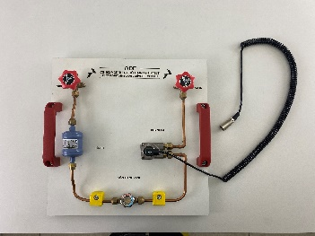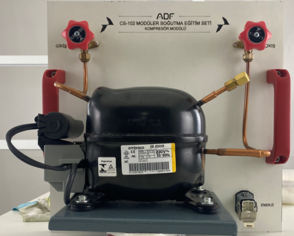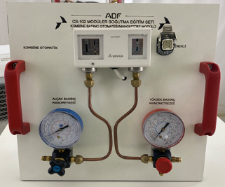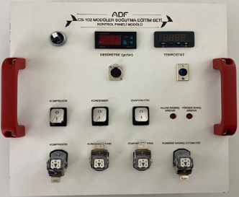

20

4

3

1

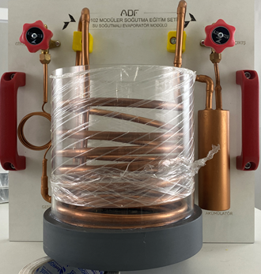

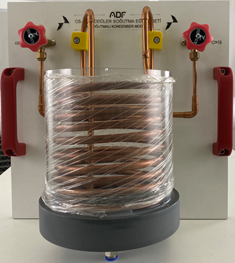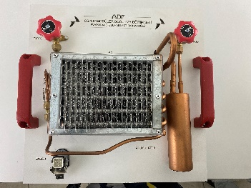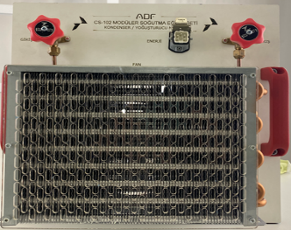

8

71

6

5

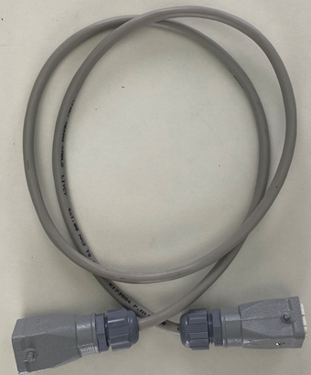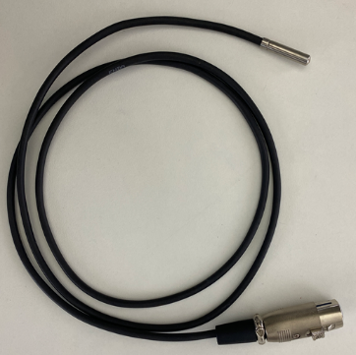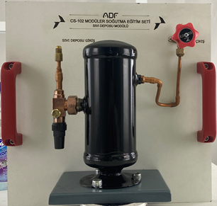

11

10

9

Şekil 3.1 CS-102 Modüler soğutma deney düzeneği

**3.2 Deney düzeneği modül ve elemanları**

1. Kontrol paneli
2. Drayer Gözetleme camı debimetre
3. Kombine basınç otomatiği Manometreler
4. Hava soğutmalı evaporatör
5. Su soğutmalı kondenser
6. Su soğutmalı evaporatör
7. Likit tankı (Receiver)
8. Sıcaklık sensörü
9. Modül güç kablosu

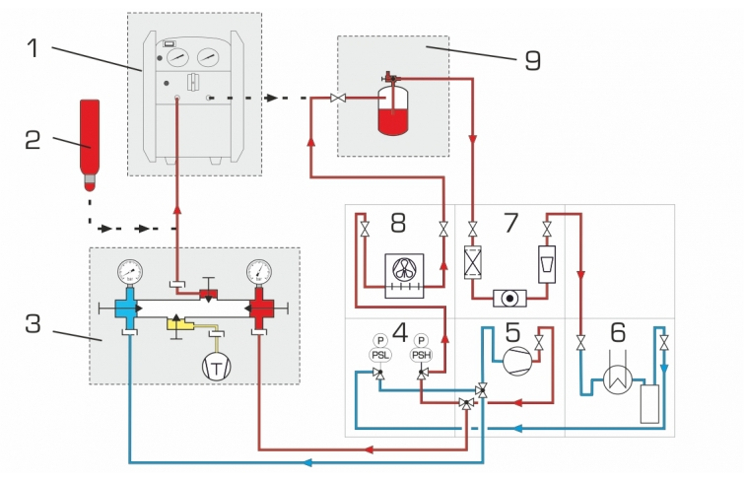

Şekil 3.2 Eğitim seti devre şeması

1.Soğutkan gaz geri çekme veya doldurma istasyonu

2.Soğutkan tüpü

3.Manifold seti

4.Kombine basınç otomatiği

5.Kompresör

6.Evaporatör

7.Drayer gözetleme camı ve debimetre

8.Kondenser

9.Likit tankı

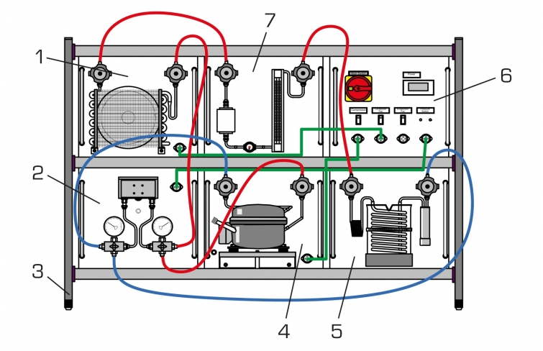

Sekil 3.3 Eğitim seti bağlantı şeması

**3.3 Kontrol elemanları**

Modüler soğutma eğitim seti bir kontrol modülü ile birlikte çalışmaktadır. Kontrol modülünde 1 adet sıcaklık sensörü ve göstergesi 1 adet debimetre göstergesi 1 adet kompresör anahtarı 1 adet kondenser fan anahtarı 1 adet evaporatör fan anahtarı 2 adet arıza lambası (alçak ve yüksek basınç) 1 adet kompresör enerji soketi 1 adet kondenser fan soketi 1 adet evaporatör fan soketi ve 1 adet kombine otomatik enerji soketi bulunmaktadır.

**3.4 Modüler soğutma eğitim seti bileşenleri**

**3.4.1 Hermetik pistonlu kompresör**

Şekil. 3.4.1

Hermetik pistonlu kompresör

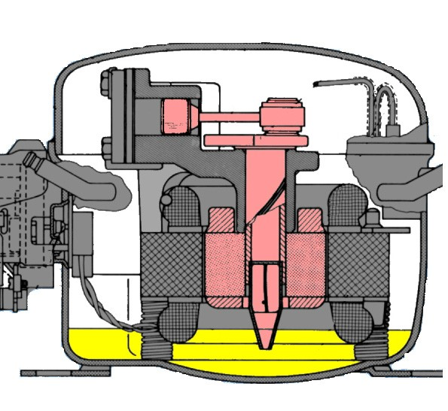

1

2

3

4

5

6

Elektrik motoru

1

2

Elektrik bağlantısı

3

Piston ve silindir

4

Krank şaftı

5

Metal gövde

6

Yağ deposu

CS-102, hermetik bir pistonlu kompresör ile donatılmıştır. Bu tasarımda, motor ve kompresör sızdırmaz, hava geçirmez, kaynaklı metal bir muhafaza içine alınmıştır.

Elektrik motoru, emilen soğutucu akışkan

buharıyla soğutulur. (Bu durumda emişle soğutulan bir kompresörden bahsediyoruz.) Elektrik motorunun hızı 50 Hz şebeke frekansında yaklaşık 2900 dk-1'dir.

**NOT: ŞUNUN BİLİNMESİ GEREKİR**

**Kompresör, yalnızca üretici tarafından belirtilen soğutucu akışkan ile veya muadili olabilecek bir soğutkanla çalıştırılabilir.**

sargısı çok ısınırsa, termik devre kesici motoru keser. Sıcaklık sınırı 120 ° C'dir.

Ayrıca, CS-102 deki kompresör yerleşik bir termal aşırı yük korumasına sahiptir. Motor

**3.4.2 Kondenser**



Şekil:3.4.1 Su soğutmalı kondenser

Kondenser, soğutma işlemi sırasında emilen soğutkanın üzerinde taşıdığı ısıyı dağıtmak (çevreye yaymak) için tasarlanmıştır.

Bu amaçla, buhar halindeki soğutucu akışkan izobarik olarak yoğunlaştırılır ve yoğuşma sırasında ısı enerjisi daha sıcak olan ortama tabii veya cebri sirkülasyon yöntemleri kullanılarak dağıtılır.

Dağıtılan ısı akışı aşağıdaki gibi oluşur:

• İzantropik sıkıştırma ile ortaya çıkan termal enerji.

• Evaporatör vasıtası ile soğutulacak ortamdan emilen termal enerji.

CS-102 de hem Su soğutmalı hemde hava soğutmalı kondenser kullanılmaktadır:

Su soğutmalı kondenser sayesinde suyun kendisinden daha sıcak olan sıcak buhar halindeki soğutucu gazın ısısının suya aktarılarak yüksek basınç altındaki soğutkanın ısı kaybederek yoğuşması sağlanır.

Buhar haldeki soğutkandan ısı alarak soğutkanı yoğuştururken kendisi ısınan suyun soğutma işlevine devam edebilmesi için bu kondenser suyunun da ısısının atılması dolayısı ile sıcaklığının düşürülmesi gerekir. Bu amaçla sistemde ikincil bir soğutucu akışkan olarak şebeke suyu kullanılabilir.

Hava soğutmalı kondenserde ise soğutkan ısısı bir fan vasıtası ile ortama atılmaktadır.

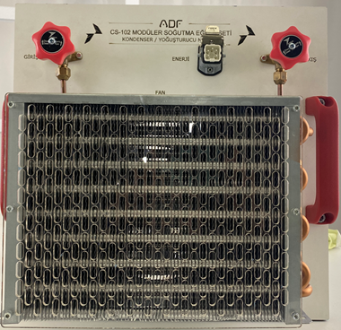

Şekil:3.4.2 Hava soğutmalı kondenser

**3.4.3 Evaporatör**



Şekil 3.4.3. Su soğutmalı evaporatör (Buharlaştırıcı)

Evaporatör çevreden ısının çekilmesinden sorumludur.

Isının ortamdan çekilmesi faz geçişi (buharlaşma) ile elde edilir.

Evaporatör tüplerindeki soğutucu akışkan ortamdan ısı aldıkça iç enerjisi artarak buhar hale döner. Böylece sıvı fazdan buhar fazına geçilmiş olur.

Çevreden alınan enerji ısı enerjisidir.

Cs-102 de iki farklı evaporatör çalışma şekli bulunmaktadır. Sistemin çalışma moduna göre su soğutmalı veya hava soğutmalı olarak çalışması mümkündür.

• Su soğutmalı ısı eşanjörü için evaporatör kabına yeteri kadar su doldurulmalıdır.

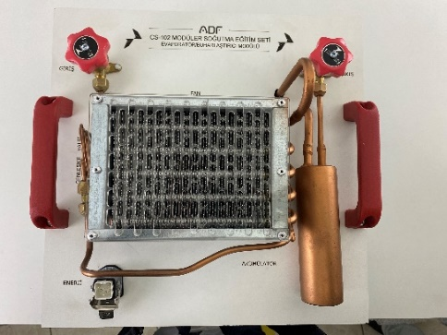

Hava soğutmalı ısı eşanjörü, sürekli evaporatör konumundadır. Bu çalışma şeklinde buharlaşma gizli ısısı havadan çekilmektedir. Kondenser ise su soğutmalı veya hava soğutmalı olarak çalıştırılabilmektedir.

Bu tarz bir çalışma modeli daha çok farklı ortam buharlaşma sıcaklıkları veyahut farklı kaynaklarla kondenser yoğuşturması yapılabilen ortamlarda kullanılmaktadır. Evaporatörler de ısı transferini iyileştirmek için cebri havalandırma veya sulu sistemler kullanılır. Fanların yönü değiştirilerek emme veya üfleme fonksiyonu ayarlanabilmektedir.

Hava soğutmalı evaporatör de cebri sirkülasyon fanlar tarafından yapılırken. Su soğutmalı evaporatörler daha çok su soğutma gruplarında, (chiller uygulamalarında ) kullanılır.

Şekil 3.4.4 Hava soğutmalı evaporatör (Buharlaştırıcı)

**3.4.4 Termostatik genleşme vanası (TEV-TGV)**

Termostatik genleşme vanasının amacı

soğutucu akışkanın basıncını düşürmek ve

buharlaştırıcının çıkışında sabit bir değerde aşırı ısınma (superheat) elde edilmesini sağlamaktır.

CS-102’te 1 adet termostatik genişleme vanası bulunmaktadır. Bu vanalar iç dengelemeli tip genleşme vanalarıdır.

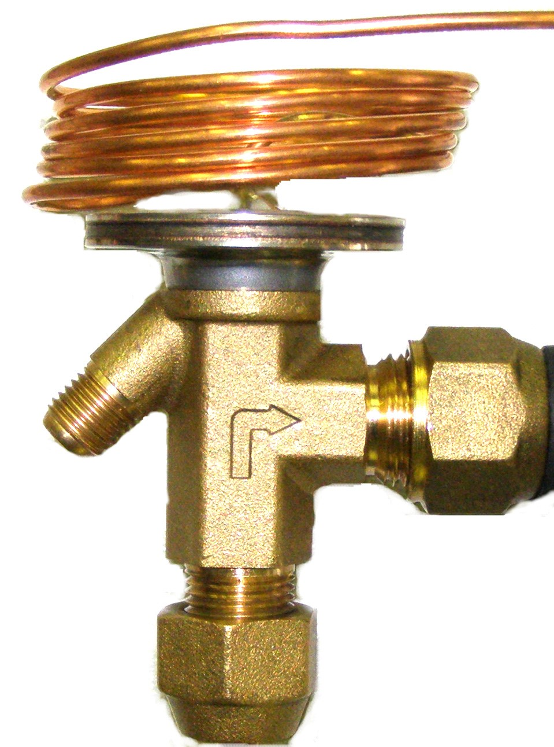

1

2

3

4

Aşırı ısınmayı sabit bir değerde tutmak için, buharlaştırıcının (evaporatör) çıkış borusu üzerine bir kılcal ile kuyruk basıncı algılama tüpü (bulb) yerleştirilmiştir. Bu tüp içerisindeki gaz çıkışta oluşan sıcaklığın etkisi ile genleşir veya hacmi daralır bu hacimsel genişleme veya daralma kılcal boru vasıtası ile TGV üzerinde bulunan diyaframa baskı yaparak sıcaklığın etkisi ile genleşince diyaframı iterek yolun açılmasını ve daha çok soğutkanın evaporatöre girişini sağlar. Eğer çıkış sıcaklığı (Aşırı kızdırma-superheat) ayarlanan değerin altına inmişse o zaman da diyaframda oluşan basınç azalacağı için evaporatöre giren soğutkan miktarında azalma olacaktır.

1 Giriş

2 Ayar vidası

3 Kılcal

4 Çıkış

Böylece enjekte edilen soğutkan miktarı, azaldığı için soğutma etkisi de düşmeye başlayacaktır. Bu soğutma etkisinin düşmesi demektir.

Soğutucu akışkanın aşırı ısınması, valf üzerindeki ayar vidası kullanılarak düzenlenebilir. Ancak; bu ayar bu işten anlayan bir teknisyen tarafından yapılmalıdır aksi halde kızgınlık ayarı bozularak soğutma etkisinin de bozulmasına neden olur.

Şekil:3.4.4 Termostatik Genleşme valfi

Kızgınlık ayarı için; Ayar vidasını

• Saat yönünde döndürmek aşırı ısınmanın artmasına,

• Saat yönünün tersine döndürmek ise aşırı ısınmanın azalmasına neden olur.

**3.4.5 Likit depolama tankı**

Likit toplama tankının amacı, öncelikle soğutucunun depolanması içindir ancak başka görevleri de vardır. Sırayla bu görevleri belirtmek gerekirse;

1-Soğutkanın depolanması

2-Kondenserde yoğuşan likitin bir an evvel tanka alınarak kondenser faydalı hacminin arttırılması.

3-Sistemde oluşabilecek basınç dalgalanmalarına karşı yastıklama vazifesi görmesi

Soğutkanın depolanması görevi için şunları söylemekte fayda vardır;

Örneğin, sistemdeki elemanlarda oluşabilecek bir arızada o elemanın sökülmesi gerektiğinde soğutkanın çevreye atılmadan likit tankında toplanması mümkündür. (kompresörün çalışabildiği durumlar için) dolayısı ile soğutkan sistemden boşaltılmadan likit bu tankta toplanarak olası soğutkan kayıplarının önüne geçilmiş olur.

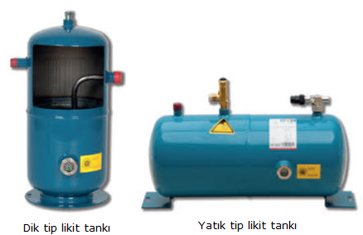

Şekil 3.4.5 Sıvı (Likit) deposu

**3.4.6 Filtre/drayer (Filtre kurutucu)**

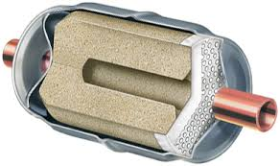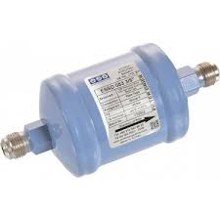Tüm soğutma sistemlerinde olduğu gibi CS-102'de de filtre / kurutucu sıvı hattı üzerinde bulunur. Filtrelemeden ve sıvı haldeki soğutkanın içerisinde bulunabilecek nem partiküllerinin tutulmasından filtre / kurutucu sorumludur.

Soğutma sistemlerinin boru kaynakları yapılırken azot altında kaynatılmamasından dolayı oluşan kurumlar, çapak ve lehim parçaları ile sisteme dışarıdan girebilecek pislik, çapak vs.’nin tutulması ve süzgeçten geçirilmesinde filtreden yararlanılır.

Soğutma devresindeki su bir sorundur çünkü genleşme elemanlarında donabilir. Bu durumda genleşme elemanı tam çalışamayacak hatta tıkanabilecektir.

Sisteme su, aslında normal atmosfer koşullarındaki havada bulunan su buharı (nem) olarak girmektedir. Bu nemin engellenmesi için sistemin üretimi bittikten sonra vakum altına alınması gibi yöntemlerle nemin uzaklaştırılması sağlanabilir.

Şekil 3.4.6 Filtre/kurutucu (drayer)

Sistemin aşırı kirliliğinden veya sistemde aşırı nem bulunmasından dolayı drayerler tıkanabilir. Bu durum yüksek basınç hattı kısa ise yüksek basınç otomatiğinin alçak basınç hattı kısa ise alçak basınç otomatiğinin atmasına kadar gider. Sistemde drayer tıkanmışsa drayerin üzeri yarısına kadar karlanma yapar. Bu durumda drayerin mutlaka yenisi ile değiştirilmesi gerekir.

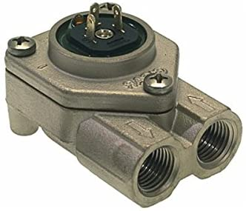**3.4.7 Debimetre**

CS-102’ de türbin tipi soğutucu debimetre sensörü kullanılmaktadır

.

Soğutkan debimetreden geçerken türbin çarklarını çevirerek akışın debisi hesaplanır. Debimetrenin birimi Lt/h tır.

Debimetre puls cinsinden veri vermekte ve bu pulsler bir puls sayıcı il sayılarak ekrandan veya takometreden gösterilmektedir.

Şekil 3.4.7 Türbin tipi debi sensörü

**3.4.8 Kombine basınç anahtarı**

Sisteme bir çift basınç anahtarı yerleştirilmiştir.

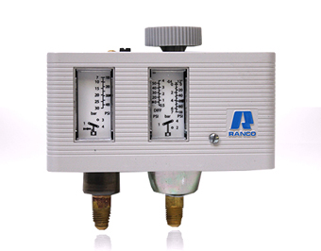Bu, sistemi korumak için kullanılır, özellikle

Kompresörün aşırı basınçlara karşı korunması içindir. Ama aynı zamanda alçak basınç durumlarına karşıda kompresörü korumak için sistemin çalışmasını durdurur.

Yüksek basınç maksimum değeri aşarsa basınç şalterinde ayarlanmış, bir elektrik kontağı devreye girer ve kompresörü kapatır. Aynısı basınç değeri ayarlanan minimumun değerin altına düşerse de olur.

Kompresör, yalnızca aşağıdaki durumlarda tekrar açılır. Yüksek basınç için sınırlayıcı değerin altına inilirse veya alçak basınç için sınırlayıcı değerin histerisiz değeri kadar üstüne çıkılırsa yeniden kontaklar kapanarak kompresöre enerji gitmesi sağlanır.

Şekil 3.4.8 Kombine basınç otomatiği

Histerezis değeri ve limit değerleri basınç şalteri üzerinden ayarlanabilir. Bazı basınç şalterleri değerler normale döndüğünde otomatik olarak devreye girebildiği gibi bazıları manuel resetli olup reset tuşuna basılmadan yeniden devreye girmez.

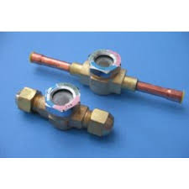**3.4.9 Gözetleme camı**

Gözetleme camı, sıvı hattında buhar kabarcığı oluşumunu görebilmeyi mümkün kıla

r ve bu nedenle verimsiz bir işlemden kaçınmak için mutlaka sistemin sıvı hattına gözetleme camı takılmalıdır.(örn. yetersiz soğutkanla doldurulmuş sistem). Ek olarak, gözetleme camı içindeki su içeriği hakkında bilgi veren bir nem göstergesi ile donatılmıştır.

Su içeriği şu şekilde değerlendirilebilir:

Gözetleme camında bulunan nem göstergesinin rengi değişmişse sistemde nem var denir.

Şekil 3.4.9 Gözetleme camı

Su içeriği çok yüksekse, sistemin filtre / kurutucu ve soğutucunun değiştirilmesi gerekir.

Gözetleme camı doğrudan filtre / kurutucu akış yönünde takılmalıdır**.**

**3.5 İlk işletmeye alma**

Cihazın hasar görme riski.

• Elektrik güç kaynağına bağlamadan önce:

Laboratuvarınızın cihaz için gerekli olan güç beslemesinin ve topraklama değerinin uygun olup olmadığını kontrol ediniz.

**3.6 Devreye Alma**

İlk kez işletmeye almadan önce sistemin yaklaşık 30 dakika beklemesini sağlayınız (Kompresörden çıkabilecek yağın geri dönebilmesi için)

Sistemin taşınması, evaporatörde sıvı birikmesine neden olabilir. Bu yüzden sistem ilk kez devreye alınmadan önce yaklaşık 30 dakika bekletilmelidir.

Dikkat edilmezse bu durum kompresöre zarar verme riski taşır.

Sistemi başlatmak için aşağıdaki şekilde ilerleyin:

• Sistemi topraklı bir prize bağlayın. Bu amaçla cihazla birlikte verilen güç kablosunu kullanınız.

• Üniteye ana şalteri açarak enerji verin

**3.7 Soğutma sisteminin kapatılması**

Soğutma sistemini kapatmak için ekstra bir şey yapmaya gerek yoktur. Ana şalterden sistemi direkt kapatabilirsiniz.

**3.8 Bakım**

**Mekanik bileşenler**

Sistemin mekanik bileşenleri bakım gerektirir. Bu bakımlar daha çok oluşabilecek soğutkan eksikliği veya elektriksel arızalar şeklinde olabilir. Bunun dışında pek fazla bakıma ihtiyaç duymaz.

**Soğutucu akışkanın durumu**

Ünitenin çalıştığı süre uzadıkça, hortm bağlantılarının sıkça sökülüp takılması vesilesiyle soğutucu akışkan eksikliği olabilir. Soğutucu eksikliği göstergelerden ve basınçlardan anlaşılabileceği gibi şu şekilde de anlaşılabilir:

• Yetersiz sistem kapasitesi.

• Sıvı hattında buhar kabarcıkları oluşması.

Sistemde gaz kaçağı oldu ise, kaçağın nereden olduğu araştırılarak sorun giderilmeli ve sisteme usulüne uygun olarak yeniden gaz doldurulmalıdır.

**4 Temel ilkeler**

Bu cihaz ve burada anlatılan temel ilkelerde

eksiksizlik iddiası yoktur. Daha fazla teorik bilgiye ve açıklamalara ihtiyaç duyulması halinde uzman görüşlerine ve literatür incelemesine başvurulabilir.

**4.1 Soğutma teknolojisinin temel prensipleri**

Temel soğutma teknolojisinin ilkeleri aşağıdaki konu başlıkları ile daha ayrıntılı olarak açıklanacaktır:

• Termodinamik döngünün prensipleri

• Bir buhar sıkıştırmalı soğutma sistemin elemanlarının çalışma ilkesi.

• Soğutucu akışkanların özellikleri.

**4.2 Soğutma prensibi**

Esasen bir buhar sıkıştırmalı soğutma sistemi

iki etkiden yararlanır bunlar;

• Mevcut durumdaki değişiklik:

Bir maddenin mevcut hal değişimi ya enerji gerektirir ya da mevcut enerjisini serbest bırakır.

Soğutma sistemlerinde toplam durum

gazdan sıvıya (yoğuşma) ve sıvıdan gaza (buharlaşma) durumu şeklinde değişir. Yoğunlaşma sırasında enerji açığa çıkar. Bu enerji,

çevreye atılır, oysa buharlaşma sırasında

çevreden enerji çekilmektedir.

• Kaynama noktasının basınca bağımlılığı:

Bir maddenin kaynatılması sadece sıcaklığa bağlı değildir, aynı zamanda bulunduğu basınç ta etkilidir.

Bu nedenle buharlaşma ve yoğunlaşmada

farklı basınçların sağlanması koşuluyla, bir soğutma sistemine farklı sıcaklıklarda oluşma imkanı verir. Bu ise bizim farklı soğutma ortamları oluşturmamızı sağlar.

Bu nedenle soğutma sistemlerinde bir kompresör ve bir kısma elemanı kullanarak yüksek basınç ve alçak basınç bölgeleri oluşturulur.

Toplam durumdaki değişiklik izotermaldir.

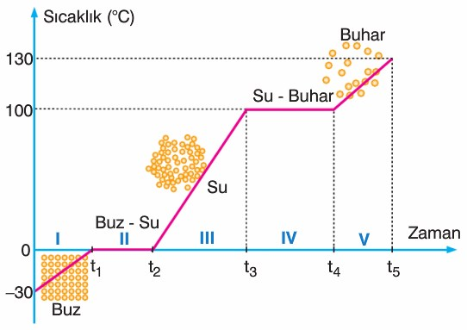Bazı hal değişimi bölgelerinde sisteme ilave ısı verilmesine rağmen belli bir süre sıcaklığın yükselmediği görülür. Maddenin sıklığında görülmeyen bu artışın sebebi gizli ısı faktörüdür.

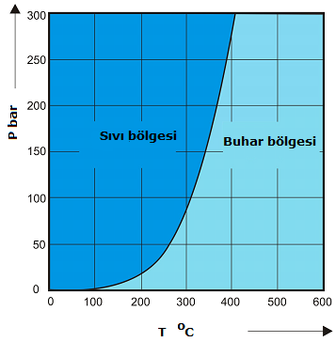Bunu özellikle su da göstermek konunun anlaşılması bakımından kolaydır. Buzlu suyla dolu bir tencereyi ocağa koyarak ona sabit bir ısı yükü uygulandığında sadece iki noktadaki hal değişimi sırasında sıcaklıklarda değişim olduğu gözlemlenir. Hal değişimi olmadan önce buza verilen ısı erime gizli ısısı veya sıvı halden buhar hale geçerken aldığı buharlaşma gizli ısısı sıcaklıklarda bir değişime yol açmaz ta ki doygunluk sınırına ulaşıncaya kadar. Bu durum yandaki grafikte gösterilmiştir. Yine tam tersi olarak buhar halden yoğuşma ya veya sıvı halden buz hale dönerken de ısı atıldığı halde sıcaklıkların düşmediği gözlemlenebilir.

Şekil 4.2 Suyun hal değişim grafiği

Şekil 4.2, 1.013 bar basınç altındaki bir ortamda (Deniz seviyesinde ki normal atmosfer basıncı koşulları) suyun sıcaklık profilini gösterir.

Sıcaklığın basınca bağımlı olduğunu bilmek konuyu anlamakta kolaylık sağlayacaktır. Mesela yüksek dağların zirvelerinde basınç düşük olduğu için su daha düşük sıcaklıklarda kaynar. Bu da yemek pişirmeyi zorlaştırır. Bu özellikten yararlanarak düdüklü tencereler geliştirilmiştir. Böylece basınç altında suyun daha yüksek sıcaklıklarda kaynaması sağlanmıştır. (örnek olarak 50 bar basınç ta suyun 250 oC de kaynadığı verilebilir) Suyun basınca bağlı sıcaklık grafiği yan tarafta verilmiştir. (Şekil.4.2.1)

Şekil 4.2.1 Suyun basınç sıcaklık grafiği

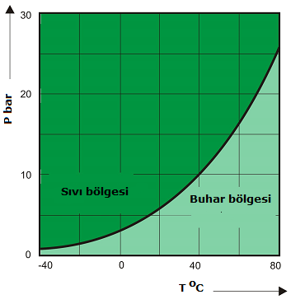Su normalde ısı değiştirici olarak kullanılan bir akışkan olsa da 0 oC de donması onu soğutma sistemlerinde çok fazla kullanılamaz hale getirmiştir. Her ne kadar salamura yöntemleri ile suyun donma sıcaklığı -15 oC civarına indirilebilse de pratik değildir. Bu nedenlerden ötürü soğutma sıvıları geliştirilmiştir. Geliştirilen bu soğutkanlardan biri de R-134a gazı olup piyasada en çok kullanılan gazlardan birisi olmuştur. Otomobil klimaları, Normal klimalar, buzdolapları ve soğuk hava deposu uygulamalarında sıkça kullanılmıştır. Yandaki grafikte (Şekil 4.2.2) bir R-134a soğutkanının buharlaşma sıcaklıkları görülmektedir. Grafikten de anlaşılacağı üzere normal atmosfer basıncında – 26 oC de buharlaşarak suya göre oldukça avantajlı bir durumdadır.

Şekil 4.2.2 Suyun basınç sıcaklık grafiği

**4.3 Log p-h diyagramında termodinamik döngü**

CS-102 Soğutma sistemi hem su hem havasoğutmalı evaporatörle çalıştırılabilir. Kondenserde yine hem su hem hava soğutmalıdır.

Bu nedenle, işletim durumuna bağlı olarak

farklı log p-h diyagramları kullanılır.

Ölçülen değerleri kullanarak hesaplamalar yapmak için, ölçüm noktalarının belirli entalpilerine ihtiyaç vardır. Entalpi olarak bu deney talimatlarında kullanılan değerler aşağıdaki ölçüm değerlerinden oluşur:

|  |  |
| --- | --- |
| Entalpi | Ölçüm değerleri  (Sıcaklık-basınç) |
| ***h1*** | *T1, p1* |
| ***h2*** | *T2, p2* |
| ***h3*** | *T3, p2* |
| ***h4*** | *T4, p2* |
| ***h5*** | *T5, p3* |
| ***h6*** | *T6, p1* |
| ***h7*** | *T7, p1* |
| ***h8*** | *T8, p1* |

**4.3.1 Bir evaporatörün idealleştirilmiş log p-h diyagramı**

Bir evaporatör tek başına belirli bir buharlaşma basıncında çalıştırılırsa, basitleştirilmiş bir log p-h diyagramı aşağıdaki gibi çizilebilir.



Şekil 4.3.3 Belirli bir basınçtaki evaporatör için termodinamik döngü

**4.4. Kapasite hsabı**

**4.4.1 Soğutma kapasitesi**

Evaporatörler çalıştırılarak kapasiteleri hesaplanabilir.

Soğutma kapasitesi Şekil. 4.3.3 Tek evaporatörlü bağımsız çalışma için termodinamik döngü her zaman aynı süreçle belirlenebilir. Aşağıdaki örnek hesaplama de kullanabilirsiniz.

$Q_{0}=m_{r}.(h_{1}-h_{6})$ (4.1)

CS-102'de hesaplanan hacim akışı olduğundan, bu kütleyi hesaplamak için kullanılmalıdır.

Akış:

$m_{r}=V_{r}.ρ_{r}$ (4.2)

Su soğutmalı evapratör kullanılıyorsa,

soğutma kapasitesi şu şekilde hesaplanabilir:

Suyun sıcaklık düşüşü:

$Q_{0}=C_{psu}.\left(T_{9}-T_{10}\right).m_{su}$ (4.3)

Söz konusu durumda (Suyun yoğunluğu deney ortamının yaklaşık 25 oC olduğu varsayılarak)

1,0 kg / dm³ olarak alınabilir. Bu değer hacimsel debi hesabında doğrudan kütle akışı olarak hesaplamaya dahil edilebilir.

**4.4.2 Kondenser kapasitesi**

Kondenser kapasitesini hesaplamak için kullanılacak ölçümlerde sistemin çalışma modu önemli değildir. Kapasite her zaman aşağıdakilere göre belirlenmelidir.

Formül:

$Q_{kon}=m_{r}.\left(h_{2}-h_{4}\right)$ (4.4)

Kütle akışı formül (4.2)de olduğu gibi belirlenebilir:

Soğutma kapasitesinde olduğu gibi, burada da su soğutmalı kondenser olarak işlev görmektedir.

Kapasite hasabı için formül;

suyun sıcaklığı:

$Q_{konE4}=C_{psu}.\left(T_{10}-T_{9}\right).m_{su}$ (4.5)

**4.4.3 Kompresör kapasitesi**

Kompresör kapasitesi sistemde devir daim ettirilen soğutkan miktarı ve kompresör giriş çıkışlarında entalpi farkından yararlanılarak (soğutucu log p-h kullanılarak) belirlenebilir.

Yöntem evaporatör ve kondenser kapasitesinin hesabında olduğu gibidir.

Ancak bu durumda, kompresörün elektrik enerjisi tüketiminin oldukça yüksek olabileceği unutulmamalıdır. Bunun nedeni termal ve hacimsel kayıplar olup log p-h diyagramı kullanılarak tahmin edilir.

Kompresör kapasitesi aşağıdaki formüle göre belirlenebilir:

$Q_{komp}=m_{r}.\left(h_{2}-h_{1}\right)$ (4.6)

**4.4.4 Performans katsayısı**

Bir soğutma sisteminin performans katsayısı

Şu şekilde hesaplanır;

Burada sistemin net gücü evaporatör+kompresör =kondenser olduğundan net gücü veren kondenser üzerinden hareket edilerek hesaplanır.

$ε=\frac{Q_{kondenser}}{P_{elektrik}}$ (4.7)

**5 Çalışma Sayfaları**

Aşağıdaki çalışma sayfaları eğitimler sırasında eğitici ve öğrencilere yardımcı olmak için tasarlanmıştır.

**5.1 Deneyler**

1: Cihazın tasarımı

Öğrenme hedefleri:

• Sisteme alışma.

• Sistem bileşenlerini tanımlayıp adlandırabilmek.

Deney yapımı:

**TAVSİYE**

Bu deney cihazından istenilen verimin alınabilmesi için sistem elemanları tam olarak tanıtılıp görevleri öğrenciler tarafından kavrandıktan sonra sistemin çalışma şemasının öğrenciler tarafından görülmeden sistemin devre bağlantılarının öğrenciler tarafından yapılabiliyor olması beklenir. Bu amaçla eğitimler olgunlaştırıldıktan bir süre sonra öğrencilere deney yaptırmanızı tavsiye ederiz.

**5.2 Deney no 1**

**Basit bir soğutma devresinin yapısı**

Öğrenme hedefleri:

• Soğutma sistemi temel unsurlarından tek evaporatörlü bir devre kurabilme yeteneği.

Aşağıdaki sayfadaki tabloda bulunan beş soğutma sistemi bileşeninin;

|  |  |
| --- | --- |
| **Şematik sembol** | **Sembol anlamı** |
|  |  |
|  |  |
|  |  |
|  |  |
|  |  |
|  |  |

a. Tabloda verilen şema sembollerinin yanına bileşenin adını girin.

b. İşlevsel bir soğutma devresi için bu beş bileşeni kullanarak bir devre şeması çizin.

Bu yapacağınız sistem şu üç koşulu karşılamalıdır:

1. Devre bir buharlaştırıcı olmalıdır.

2. Evaporatörlerde buharlaşma basınçları tespit edilebilmelidir.

3. Alçak basınç hatları mavi yüksek basınç hatları kırmızı renkte çizilmelidir

NOT:

Her bileşen birden çok kez kullanılabilir

a-Devrenin grafiğini aşağıdaki grafik kağıdına çiziniz.

b-Aşağıda verilen grafik kağıdına teorik olarak bir çalışma sisteminin Log p-h grafiğini çiziniz.

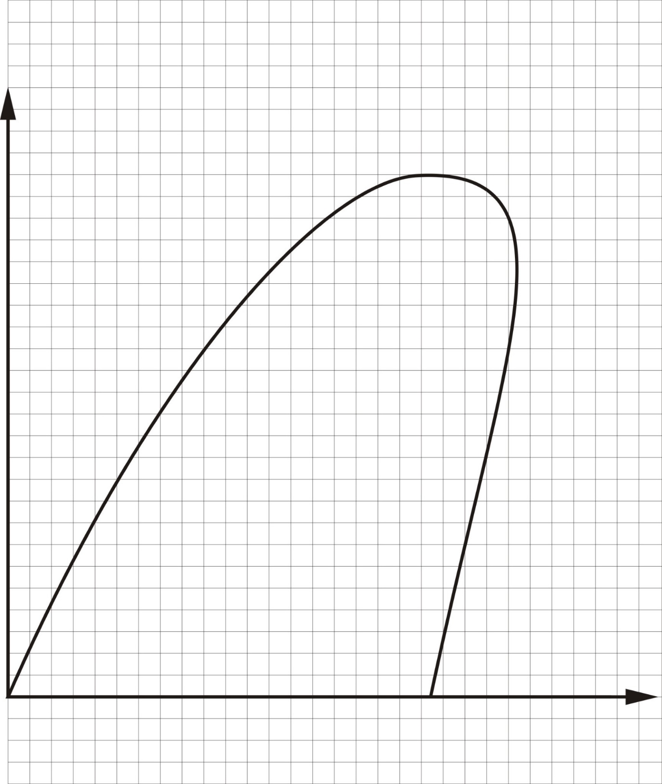

**5.3 Deney no:2**

**Soğutma sistemi devresinin yapısı**

Öğrenme hedefleri:

• Soğutma sistemi temel unsurlarından hava soğutmalı evaporatörlü bir devre kurabilme yeteneği.

Aşağıdaki sayfadaki tabloda bulunan beş soğutma sistemi bileşeninin;

a. Tabloda verilen şema sembollerinin yanına bileşenin adını girin.

b. İşlevsel bir soğutma devresi için bu beş bileşeni kullanarak bir devre şeması çizin.

Bu yapacağınız sistem şu üç koşulu karşılamalıdır:

1. Devrede bir buharlaştırıcı olmalıdır.

2. Evaporatörlerde buharlaşma basınçları tespit edilebilmelidir.

3. Alçak basınç hatları mavi yüksek basınç hatları kırmızı renkte çizilmelidir

|  |  |
| --- | --- |
| **Şematik sembol** | **Sembol anlamı** |
|  |  |
|  |  |
|  |  |
|  |  |
|  |  |

a-Devrenin grafiğini aşağıdaki grafik kağıdına çiziniz.

b-Aşağıda verilen grafik kağıdına teorik olarak bir çalışma sisteminin Log p-h grafiğini çiziniz.



**6.2 Deney no:2**

**Basit bir soğutma devresinin yapısı**

Öğrenme hedefleri:

• Soğutma sisteminin temel unsurlarından iki evaporatörlü bir devre kurabilme.

Soru 1.

Aşağıdaki sayfadaki tabloda bulunan beş soğutma sistemi bileşeninin;

1. Tabloda verilen şema sembollerinin yanına bileşenin adını girin.

|  |  |
| --- | --- |
| **Şematik sembol** | **Sembol anlamı** |
|  | Kompresör |
|  | Termostatik Genleşme Valfi |
|  | Kondenser |
|  | Evaporatör |
|  | Su soğutmalı evaporatör |

**5.4 Deney no:3**

1. Çalışmadan yararlanarak soğutma devresinin termodinamik döngüsünü çiziniz.

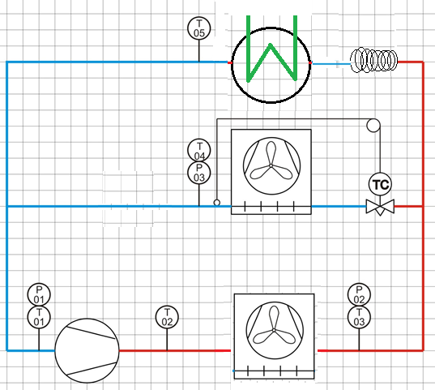

1. Log p-h diyagramının çizimi

*P3*

*P2*

En yüksek basınç (Kondenser)

İkinci en düşük basınç (Standart evaporatör)

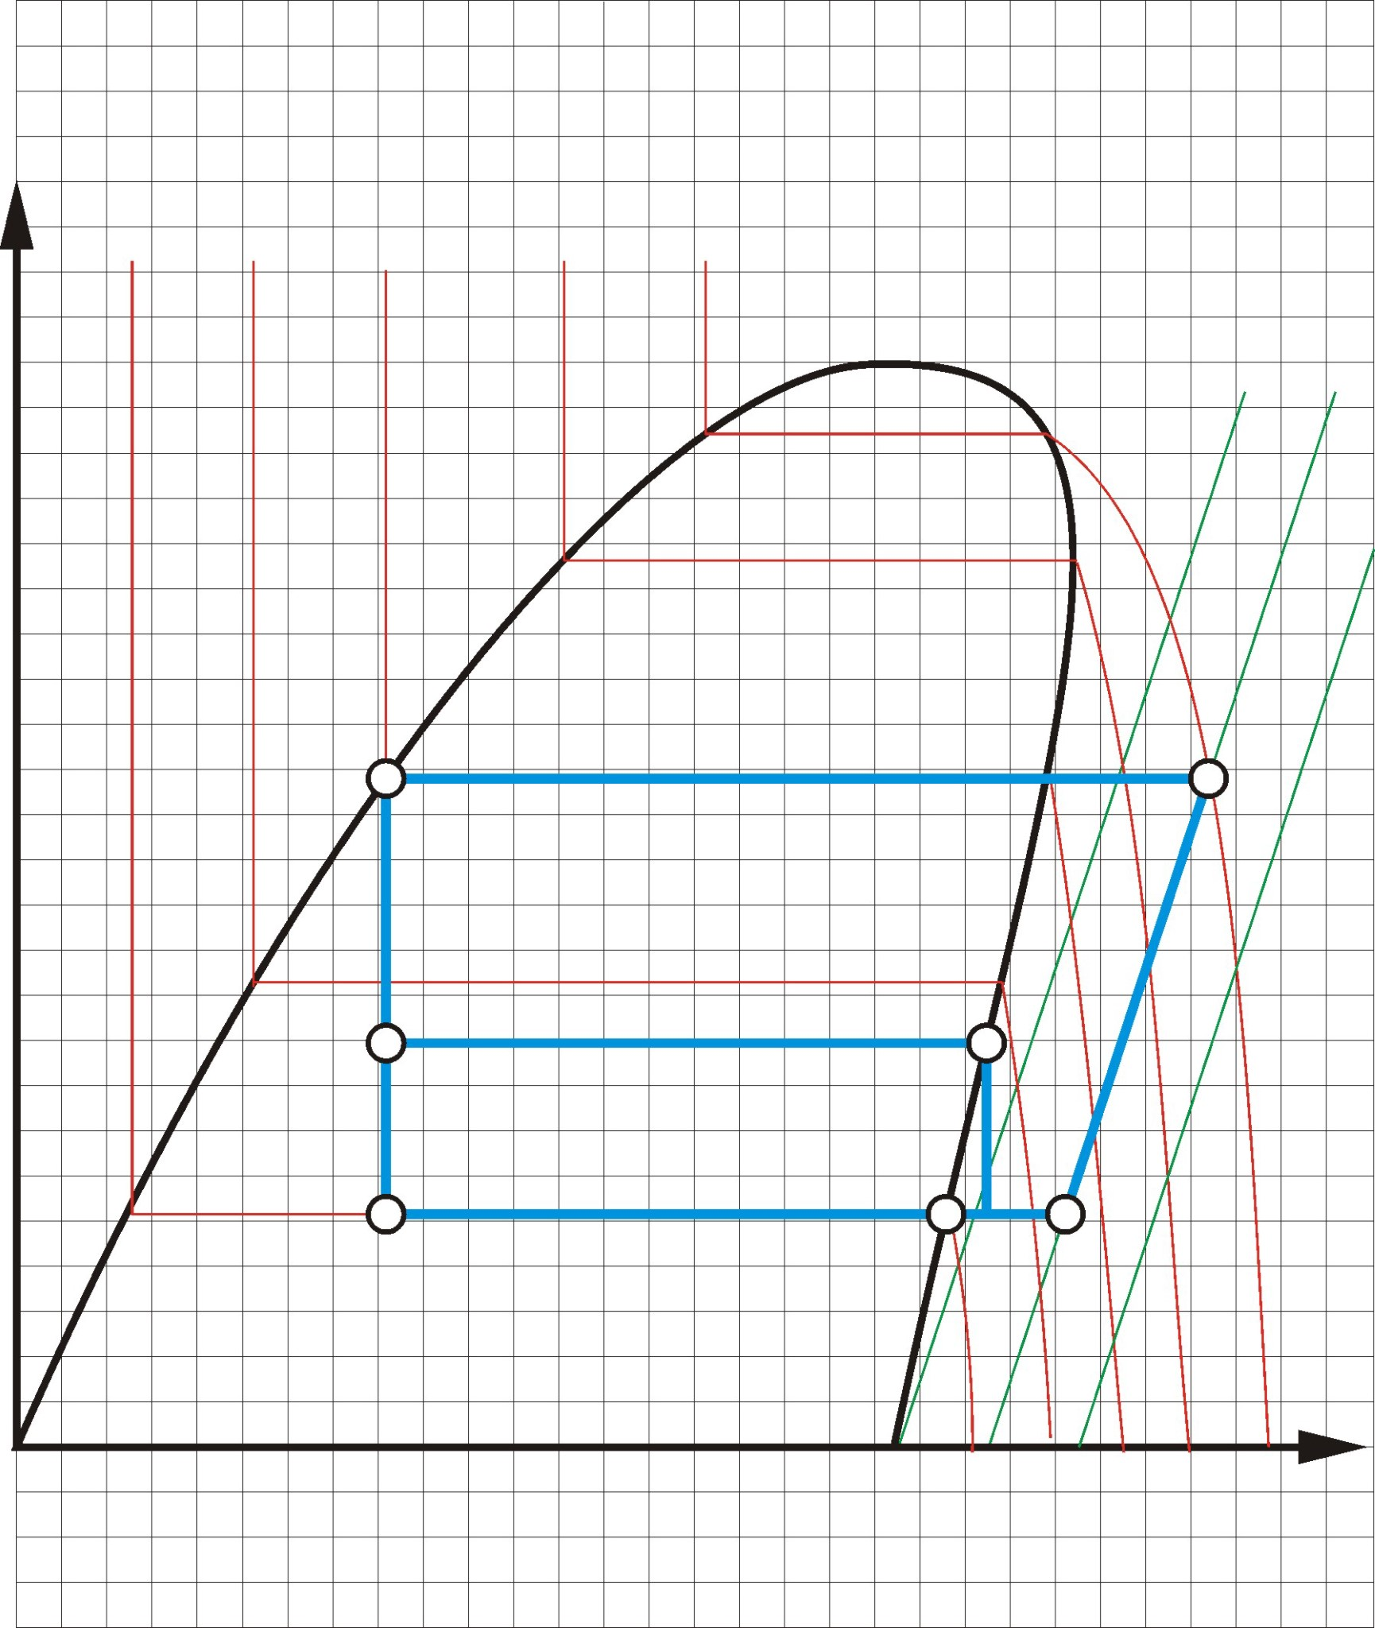

***p***

***2***

***p***

***3***

***p***

***1***

***t***

***3***

***t***

***4***

***t***

***5***

***t***

***1***

***t***

***2***

*P1*

En düşük basınç (Derin dondurucu)

***h***

***log p***

**6. Uygulamalı deneyler**

**Deney 1: Basit termodinamik döngü**

Bu deneyde sistem, sadece bir hava soğutmalı evaporatör ve bir su soğutmalı kondenser kullanılarak havadan suya ısı transferi yöntemi kullanılacaktır. Evaporatörün ve kondenserin çıkışı sıcaklıkları, sistemin performans katsayısı performans katsayısı, log p-h diyagramı ile belirlenir.

Bu basit düzeydeki deney için buharlaşma basınç kontrolörü yüksek olmayan bir değere ayarlanmıştır. Deney mümkün olan minimum basınç değerlerinde yapılacaktır. Genleşme elemanı olarak termostatik genişleme valfi kullanılacaktır.

Yapılacaklar:

• İlgili tüm ölçüm değerlerini not edin

* Log p-h diyagramını çizin.

• Kararlı bölgenin termodinamik döngüsünü çizin.

• Soğutma kapasitesini hesaplayın

**6.1. Deneyin yapılışı**

• Sistemi ana şalterden açın.

• Evaporatör fanını açın

* Kondenser suyunu doldurun.

• Kompresörü açın.

Şekil 7.1, işlem şematiğini göstermektedir.

NOT: Manometreler mutlak basıncı göstermezler o yüzden ölçümlerinize 1 bar mutlak basıncı ilave edin.

**6.1.2 Deneye başlama**

• Sistem sabit (yatışkın) duruma gelene kadar bekleyin. (Kompresör girişinde basınç sabit kalacaktır.

• Anlık p-h diyagramını oluşturmak için için gerekli tüm değerleri (sıcaklıklar, basınç ve soğutkan debisi) not edin.

**6.1.3 Ölçülen değerler**

|  |  |  |  |  |  |
| --- | --- | --- | --- | --- | --- |
| Sıcaklık | Ölçülen sıcaklıklar (oC) | Basınç | Ölçülen Basınçlar (bar) | Hacimsel akış | Debi değeri  (lt/h) |
| T1 | 18 | P1 | 1,3 | Vsoğutkan | 19 |
| T2 | 87 | P2 | 9,7 |  |  |
| T3 | 37 | P3 | 1,4 |  |  |
| T4 | 34 |  |  |  |  |

Tablo:7.1 Ölçülen değerler veri tablosu

Log p-hdiyagramı

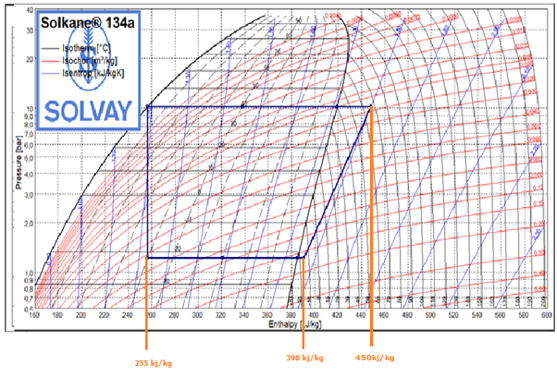

**6.1.4 Sistem özelliklerinin hesaplanması**

Soğutma kapasitesi

Soğutma kapasitesi şu şekilde hesaplanır:

$Q_{evp=}\left(h_{1}-h_{5}\right).m_{s}$ (7.1)

Evaporatörde gerçekleşen entalpi değerlerinin farkının soğutucuya giren soğutkan kütlesi ile çarpımı evaporatör kapasitesini verir.

Öncelikle, soğutucu akışkan kütle akışı, hacim akışı soğutucu akışkan R134a'nın yoğunluğu ile çarpılarak belirlenmelidir. Burada yoğunluk (R-134a gazı için) 1,12kg / L alınabilir.

$m_{s}=ῥ_{s}.V_{s}$ (7.2)

$m_{s}=1,12\frac{kg}{lt}*19\frac{lt}{h}*\frac{1h}{3600sn}$

$$m_{s}=0,0059 kg/sn$$

$$Q_{evp}=\left(390000j/kg-255000j/kg\right).0,0059$$

$Q_{evp}=$ 795 W

**6.1.5 Kondenser Kapasitesi**

Kondenser kapasitesini hesaplamak için 2 noktasındaki (Kompresör çıkış) entalpiden 3-4 noktalarındaki entalpi çıkarılarak farkı alınır ve soğutkan kütle akışı ile çarpılır. (Brada 3 ve 4 noktalarındaki entalpi değeri eşit olduğundan herhangi biri alınabilir)

$Q_{evp=}\left(h_{2}-h_{4}\right).m_{s}$ (7.3)

$Q_{kond=}$ (450.000j/kg-255.000j/kg) $.0,0059 kg/sn$

$Q_{evp=}$ 1150 W

**6.1.6 Kompresör kapasitesi**

Soğutucu akışkana aktarılan kompresör kapasitesi, kondenser kapasitesi ile evaporatör kapasitesi arasındaki farka eşittir. İki değişik formülle hesaplanabilir

$Q_{komp=}\left(h_{2}-h_{1}\right).m_{s}$ (7.4)

$P_{komp=}Q_{kond}-Q_{evp}$ (7.5)

$$Q_{komp=}\left(455.000 j/kg-390.000 j/kg\right).0,0059 kg/sn$$

$$Q_{komp=}383 W$$

**6.2 Deney 4:Su soğutmalı evaporatör termodinamik döngü**

**6.2.1 Deneyin yapılışı**

• Sistem sabit duruma gelene kadar bekleyin.

Kompresör girişinde basınç sabit olduğu zaman sistem yatışkın hale gelmiş demektir.

• Anlık p-h diyagramını oluşturmak için gerekli tüm değerleri not edin, Sıcaklık, basınç, soğutkan hacimsel akışı ve kompresörün elektrik gücü tüketimi.

Tablo:7.2.1 Ölçülen değerler

|  |  |  |  |  |  |  |  |
| --- | --- | --- | --- | --- | --- | --- | --- |
| Sıcaklık | Ölçülen sıcaklıklar (oC) | Basınç | Ölçülen Basınçlar (bar) | Hacimsel akış | Debi değeri  (lt/h) | Elektrik tüketimi | Ölçülen değer  (W) |
| T1 | 19 | P1 | 2,5 | Vsoğutkan | 23 | Pel | 610 |
| T2 | 87 | P2 | 11,6 |  |  |  |  |
| T3 | 37 | P3 | 2,5 |  |  |  |  |
| T4 | 45 |  |  |  |  |  |  |
| T9 | 32,3 |  |  |  |  |  |  |
| T10 | 43,7 |  |  |  |  |  |  |
| T11 | 31,4 |  |  |  |  |  |  |

Tablo:7.2.2 Ölçülen değerler

|  |  |  |  |  |  |  |  |
| --- | --- | --- | --- | --- | --- | --- | --- |
| Sıcaklık | Ölçülen sıcaklıklar (oC) | Basınç | Ölçülen Basınçlar (bar) | Hacimsel akış | Debi değeri  (lt/h) | Elektrik tüketimi | Ölçülen değer  (W) |
| T1 | 18,5 | P1 | 3,4 | Vsoğutkan | 36 | Pel | 755 |
| T2 | 86,1 | P2 | 14,2 |  |  |  |  |
| T3 | 45,2 | P3 | 3,4 |  |  |  |  |
| T4 | 42,3 |  |  |  |  |  |  |
| T9 | 35,7 |  |  |  |  |  |  |
| T10 | 50,0 |  |  |  |  |  |  |
| T11 | 34,3 |  |  |  |  |  |  |

Not: Ölçülen değerlerin manometrik olduğu bunu mutlak basınca çevirmek için 1 bar ile ve edilmesi gerektiği daha önce hatırlatılmıştı.

Diyagram:7.1 Log p-h (R-134a)

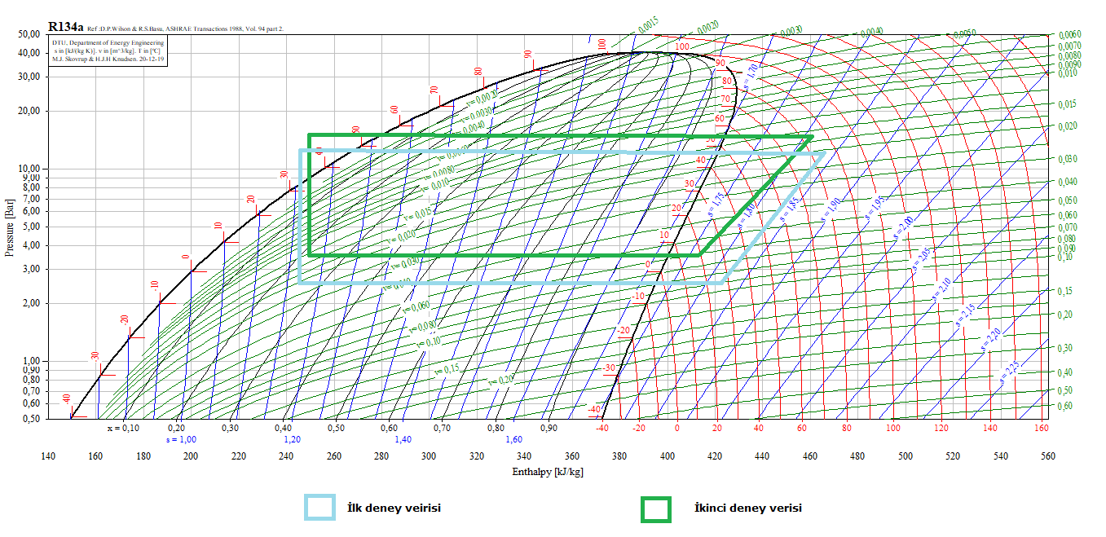

**6.2.2 Hesaplamalar ve performans karşılaştırması**

Isıl kapasite

Her iki deneyin bir birlerine kıyasla ısıl kapasitelerini hesaplamak için entalpi farkları ve soğutucu kütle akışları hesaplanır.

$Q_{evp}=\left(h_{2}-h_{4}\right).m_{s}$ (7.9)

$m_{s}=ῥ_{s}.V_{s}$ (7.10)

$m_{s}=1,12\frac{kg}{lt}*23\frac{lt}{h}*\frac{1h}{3600sn}$

$$m_{s}=0,0071 kg/sn$$

$Q_{evp=}\left(470.000j/kg-245.000j/kg\right).0,0071$

$Q_{evp}≅$ 1597 W

$Q_{evp}=\left(h_{2}-h_{4}\right).m_{s}$ (7.11)

$m_{s}=ῥ_{s}.V_{s}$ (7.12)

$m_{s}=1,12\frac{kg}{lt}*36\frac{lt}{h}*\frac{1h}{3600sn}$

$$m_{s}=0,0112 kg/sn$$

$Q_{evp=}\left(460.000j/kg-255.000j/kg\right).0,0112$

$Q_{evp}≅$ 2363 W

Performans katsayısı

Performans katsayısı şu şekilde belirlenir:

Kompresör Soğutma kapasitesinin (Evaporatör) elektrik gücüne (tüketim) oranı

$ε_{soğt}=\frac{Q_{evp}}{P_{elk}}$ (7.13)

$$ε_{soğt}=\frac{1597}{610} ε_{soğt}=2,61$$

$ε_{soğt}=\frac{Q_{evp}}{P_{elk}}$ (7.14)

$$ε_{soğt}=\frac{2363}{755} ε_{soğt}=3,12$$

**6.2.3 Soğutma kapasitesinin hesaplanması;**

Soğutma kapasitesi suya verilen ısı kadardır.

suyun sıcaklığındaki artış suya verilen ısıyı hesaplamada kullanılır. Özgül ısı kapasitesini hesaplamak için suyun akış kütlesinin hesaba katılması gerekir.

Eşanjör boyunca ısı girişinin oluşturduğu sıcaklık farkı T9 ve T10 arasındaki farka eşittir. (14,4 oC) Ayrıca su akışı tüm deney süresi boyunca yaklaşık 31 g / sn.

$Q_{su}=m_{su}.C_{psu}.\left(∆T\right)$ (7.15)

$$Q_{su}=0,031\frac{kg}{sn}4180\frac{j}{kgC}. 14,4 °C$$

$Q_{su}=$ 1866 W

**Sonuç;** Isıl kapasite

Deneyde, buharlaştırıcı yüzeyinin artışının, kondenser tarafındaki etkisi daha büyük bir ısı artışına sebep olmasıdır.

Daha yüksek buharlaşma basınçları evaporatöre daha bol soğutucu enjeksiyonu yapıldığını bununda daha çok ısı çekimi olacağı düşünüldüğünde kondenser de suya atılan ısının fazlalaşacağı öngörülebilmektedir.

**6.2.4 Performans katsayısının hesaplanması**

Bu deneyde, soğutma kapasitesi sistemin net gücünü temsil etmektedir.

Performans katsayısını hesaplayabilmek için

Önce soğutma kapasitesini belirlemeniz gerekir.

Bu işlemi deney 1’deki gibi hesaplayabilirsiniz:

$Q_{evp}=\left(h_{1}-h_{5}\right).m_{s}$ (7.6)

$m_{s}=ῥ_{s}.V_{s}$ (7.7)

$m_{s}=1,12\frac{kg}{lt}*10\frac{lt}{h}*\frac{1h}{3600sn}$

$$m_{s}=0,0031 kg/sn$$

$Q_{evp=}\left(410.000j/kg-231.000j/kg\right).0,0031$

$Q_{evp}≅$ 555 W

Performans katsayısı şu şekilde belirlenir:

Kompresör Soğutma kapasitesinin (Evaporatör) elektrik gücüne (tüketim) oranı

$ε_{soğt}=\frac{Q_{evp}}{P_{elk}}$ (7.8)

$$ε_{soğt}=\frac{555}{460} ε_{soğt}=1,20$$

**7 Ek**

**7.1 Teknik veriler**

Boyutlar

Uzunluk x Genişlik x Yükseklik 3000 x 800 x 1900 mm

Yaklaşık ağırlık. 280 kilo

Güç kaynağı:

Gerilim 230 V

Frekans 50 Hz

Nominal tüketim (çıkış)1/4 hp

Soğutucu akışkan R134a

Soğutucu miktarı 1,5 kg

Kompresör: 250V / 50Hz

Evaporasyon çalışma aralığı: -35/+15 oC

Soğutma kapasitesi: (+7 ° C /+ 54 ° C): 840 W

Güç tüketimi (+7 ° C / 54 ° C): 504 W

Silindir sayısı: 1

Piston çapı:26 mm

Piston strok:21 mm

Piston hacmi: 7,95 cm³

Kondenser (Kondansatör)

Güç çıkışı (R134a) yakl. 180 W

Fan akış hızı: 80 m³ / h

Evaporatör

Soğutma kapasitesi (R134a) (-10 ° C / 45) 180 W

Fan akış hızı: 50 Hz'de 80 m³ / saat